Queridas, contem com a Zenith nesse verão

Motivada por um eterno desejo de inovação e pela criação de ícones atemporais, a Zenith tem traçado seu destino desde sua fundação há mais de 150 anos. Com uma mistura única entre as estéticas do passado, presente e futuro, cada uma de suas coleções carrega um espírito diferente. Historicamente, a atenção dos fabricantes de relógios foi direcionada para os homens, mas a Zenith está aqui para provar que designs icônicos parecem tão bons, se não melhores, nos pulsos de mulheres confiantes, ousadas e cheias de estilo.

Branco esportivo
Geralmente, o branco é sinônimo de delicadeza, mas esse não é o caso do DEFY Classic. O brilho de sua caixa em cerâmica branca apresenta uma durabilidade impressionante e seu tom de branco intenso está integrado ao material e nunca irá se apagar ou manchar com o tempo ou o uso. Com linhas geométricas marcantes e um sobretom futurístico em seu mostrador aberto e em camadas, o DEFY Classic White Ceramic passa do esportivo ao chique sem titubear. Tomando um banho de sol em um refúgio de verão ou passeando em uma metrópole moderna, o DEFY Classic White Ceramic é uma peça para ser exibida em qualquer estação.

A mulher urbana
Para mulheres de espírito livre com um forte sentido de ousadia e de estilo aventureiro, o Type 20 Pilot é a companhia perfeita. Um ícone da relojoaria, o emblemático relógio da Zenith dedicado ao tema de aviação continua tão atraente quanto o relógio que o inspirou um século atrás. Reimaginado em uma caixa de 40 mm de bronze fácil de usar com seu mostrador preto acetinado escovado, seus números grandes oferecem um toque de atrevimento que, combinado com o charme do Velho Mundo, representam o espírito vanguardista da Zenith. O apelo atemporal e robusto, mas com a silhueta elegante do Pilot, faz com que ele seja um relógio inacreditavelmente versátil, perfeitamente adequado para qualquer aventura - seja para o trabalho, para a academia ou para a balada.

Elegantemente retrô
Alguns ícones são verdadeiramente eternos. Inovador quando foi desvendado e ainda notável nos dias de hoje, o A386 El Primero Revival faz um tributo ao icônico cronógrafo da Zenith, ao reproduzir fielmente o clássico da década de 1960 em seus mínimos detalhes. Tanto para uma noite em um vestido de gala como para uma ocasião casual num estilo confortável, a duradoura combinação da caixa em ouro rosé precioso em elegantes proporções atemporais com os ponteiros multicoloridos e distintamente retrôs do mostrador do El Primero A386 Revival faz dele uma peça incontornável.

ZENITH: O futuro da relojoaria suíça
Tendo a inovação como seu lema, a Zenith apresenta movimentos excepcionais que são desenvolvidos e manufaturados internamente para todos os seus relógios como, por exemplo, o DEFY Inventor com seu oscilador monolítico de precisão excepcional ou o DEFY El Primero 21 com seu cronógrafo de centésimo de segundo de alta frequência. Desde a sua criação em 1865, a Zenith redefiniu consistentemente as noções de precisão e inovação, incluindo o primeiro “Pilot Watch” nos primórdios da aviação e o primeiro calibre de cronógrafo automático “El Primero” produzido em série. Sempre um passo à frente, a Zenith está escrevendo um novo capítulo em seu legado único, estabelecendo novos padrões para desempenho e designs inspirados. A Zenith está aqui para moldar o futuro da relojoaria suíça, lado a lado com aqueles que ousam desafiar o próprio tempo e ir além.
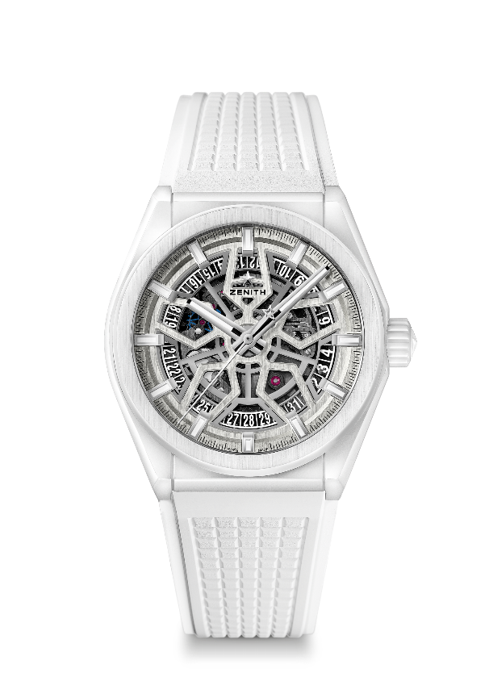
DEFY CLASSIC WHITE CERAMIC
DETALHES TÉCNICOS

Referência: 49.9002.670/01.R792

PRINCIPAIS PONTOS
NOVA caixa de cerâmica branca de 41 mm
Movimento interno esqueletizado Elite
Alavanca e roda de escape em silício

MOVIMENTO
Elite 670 SK, automático
Calibre: 11 ½" (diâmetro: 25,60 mm)
Espessura do movimento: 3,88 mm
Componentes: 187
Joias: 27
Frequência: 28.800 VpH (4Hz)
Reserva de marcha: mín. 48 horas
Acabamento: massa oscilante especial com acabamento acetinado escovado

FUNÇÕES
Horas e minutos ao centro
Ponteiro central de segundos
Indicador de data na posição de 6 horas

CAIXA, MOSTRADOR E PONTEIROS
Diâmetro: 41 mm
Diâmetro da abertura: 32,5 mm
Espessura: 10,75 mm
Vidro: vidro de safira convexo com tratamento antirreflexo em ambos os lados
Fundo da caixa: vidro de safira transparente
Material: cerâmica branca
Estanqueidade: 10 ATM
Mostrador: aberto, prateado
Índices das horas: banhados a ródio, facetados e revestidos com Super-LumiNova® SLN C1
Ponteiros: banhados a ródio, facetados e revestidos com Super-LumiNova® SLN C1

PULSEIRA E FECHO
Borracha branca Qualidade HNBR
Fecho de dobra dupla em titânio

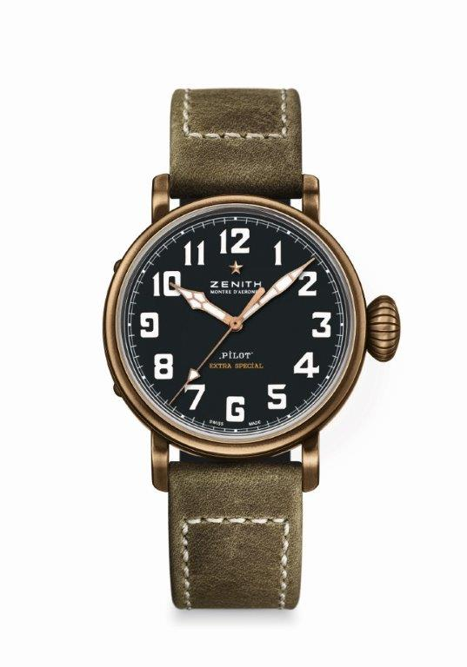
PILOT TYPE 20 EXTRA SPECIAL
40 MM BRONZE
DETALHES TÉCNICOS

Referência: 29.1940.679/21.C800

PRINCIPAIS PONTOS
Nova caixa em bronze
Inspirado pelos lendários relógios de aviação Zenith
Numerais arábicos inteiramente feitos de Super-LumiNova®

MOVIMENTO
Elite 679, automático
Calibre: 11 ½"(Diâmetro: 25,60mm)
Espessura do movimento: 3,85mm
Componentes: 126
Joias: 27
Frequência: 28.800 VpH (4Hz)
Reserva de marcha: mín. 50 horas
Acabamento: Massa oscilante com o motivo “Côtes de Genève”

FUNÇÕES
Horas e minutos no centro
Ponteiro central de segundos

CAIXA, MOSTRADOR E PONTEIROS
Diâmetro: 40mm
Diâmetro da abertura: 33,1mm
Espessura: 12,95mm
Cristal: domo de cristal de safira com tratamento antirreflexo em ambos os lados
Fundo da caixa: Fundo da caixa em titânio gravada com o logotipo dos instrumentos de voo ZENITH
Material: Bronze
Resistência à água: 10 ATM
Mostrador: Preto fosco
Índices das horas: Numerais arábicos em SuperLumiNova® SLN C1 [Índices das horas]
Ponteiros: banhado a ouro, facetado e revestido com SuperLumiNova® SLN C1 [Ponteiros]

PULSEIRA E FIVELAS
Pulseira: Referência: 27.00.2018.800
Designação: Pulseira de couro nobuck verde encerado com forro de proteção em borracha
Fivela: Referência: 27.95.0031.001
Designação: Fivela de titânio

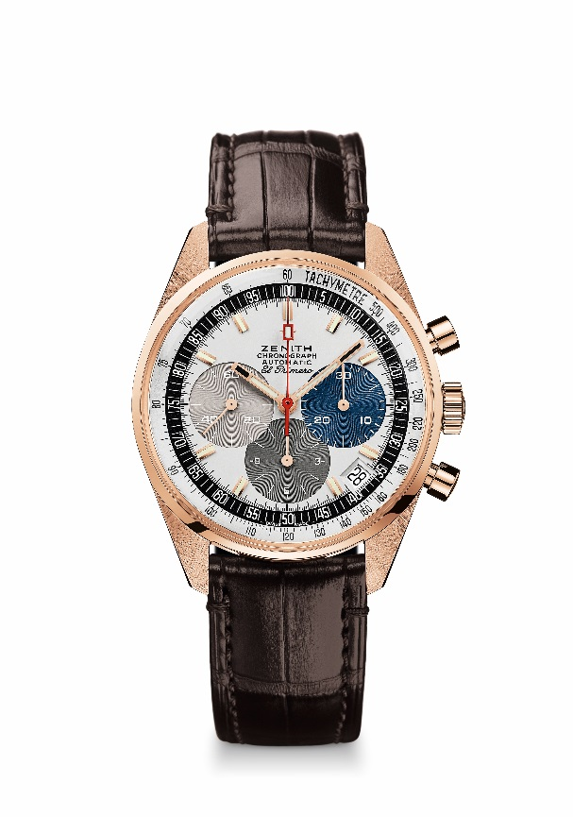
EL PRIMERO A386 REVIVAL
DETALHES TÉCNICOS

Referência: 18.A386.400/69.C807

PRINCIPAIS PONTOS
Revival do primeiro modelo El Primero de 1969
Revival da caixa original com 38 mm de diâmetro
Cronógrafo automático de roda de coluna El Primero
Versão em ouro rosé: Edição limitada a 50 unidades
50 anos de garantia

MOVIMENTO
El Primero 400, automático
Calibre: 13 ¼ ``` (Diâmetro: 30 mm)
Espessura do movimento: 6,6 mm
Componentes: 278
Joias: 31
Frequência: 36.000 VpH (5 Hz)
Reserva de marcha: mín. 50 horas
Acabamento: Massa oscilante com o motivo “Côtes de Genève”. motivo

FUNÇÕES
Horas e minutos ao centro
Segundos pequenos às 9 horas
Cronógrafo:
- Ponteiro do cronógrafo central
- Contador de 12 horas às 6 horas
- Contador de 30 minutos às 3 horas
Escala taquimétrica
Indicação de data às 4:30

CAIXA, MOSTRADOR E PONTEIROS
Diâmetro: 38 mm
Diâmetro da abertura: 33,05 mm
Espessura: 12,60 mm
Vidro: Caixa em vidro de safira convexo com tratamento antirreflexo em ambos os lados
Fundo da caixa: vidro de safira transparente
Material: Ouro rosé
Estanqueidade: 10 ATM
Mostrador: mostrador laqueado branco com três contadores em cores diferentes
Índices das horas: Banhado a ouro, facetado e revestido com Super-LumiNova® SLN C3
Ponteiros: Banhado a ouro, facetado e revestido com Super-LumiNova® SLN C3

PULSEIRA E FECHO
Pulseira em couro de crocodilo marrom com forro de proteção em borracha
Fivela em ouro rosé

